広バス協第３５号
２０２４年８月２８日

会員各位

公益社団法人広島県バス協会

「脳血管疾患について（仮称）」及び「南海トラフ地震について（仮称）」
セミナーの開催について

残暑の候、ますます御健勝のこととお慶び申し上げます。
平素は格別のご高配を賜り、厚く御礼申し上げます。
広島県バス協会では、標記のセミナーを下記により開催いたします。
つきましては、参加される方は別紙により９月１２日（木）までにお申込ください。
なお、当日の気象状況（警報等が出された場合）によっては、急遽、内容が変更となる場合がございますので予めご了承願います。

記

１．日時 ２０２４年９月１９日（木）１３：３０～１６：００
２．場所 ＴＫＰガーデンシティＰＲＥＭＩＵＭ広島駅前
（ＺＯＯＭでのハイブリッド開催・・ＺＯＯＭでの参加も可能）
※ 駐車場はございませんので、公共交通機関をご利用いただくか、近くの有料駐車場をご利用ください。（現在、駅周辺の工事関係者の利用により駐車出来にくい状況です。）
３．講師
(1) 「脳血管疾患について（仮称）」
社会医療法人 清風会 五日市記念病院
副院長 医学博士 坪井 俊之 氏

(2) 「南海トラフ地震について（仮称）」
広島地方気象台 防災管理官室
リスクコミュニケーション推進官 金森 祥一 氏

４．アクセス
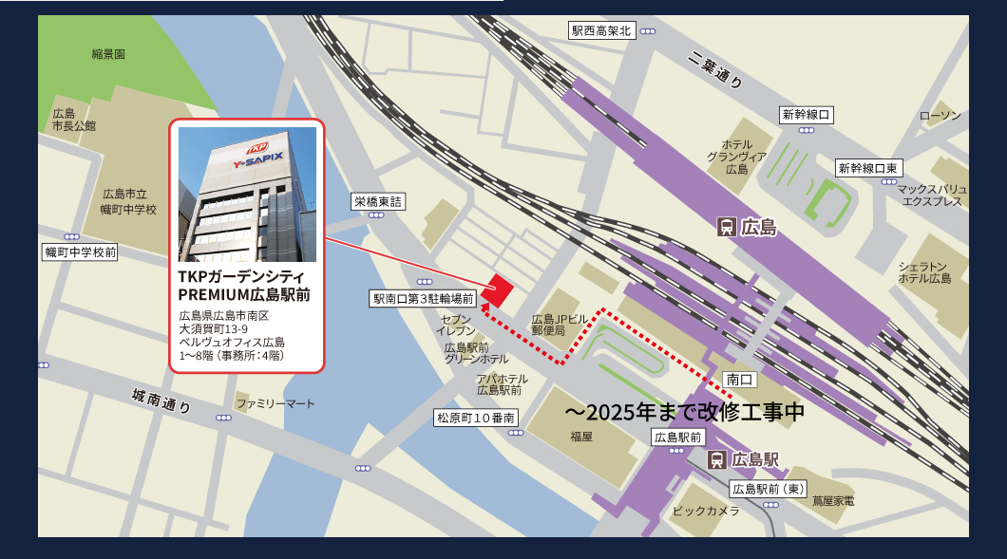

広島駅 南口 徒歩３分

２０２４年 月 日

公益社団法人広島県バス協会 宛

事業者名
担当者名
連絡先

「脳血管疾患について（仮称）」及び「南海トラフ地震について（仮称）」
セミナー参加申込書

２０２４年９月１９日（木）開催の標記セミナーに下記の通り参加します。

記

１．参加方法

☐ 会場で参加します。 □ ＺＯＯＭで参加します。

２．参加者

役 職 | 氏 名

